空知地本ニュース

2010年度第1号
2010年2月10日

発行元 自治労空知地方本部書記局 TEL 0126-22-6519

来

賓

あ

い

さ

つ
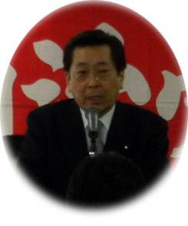
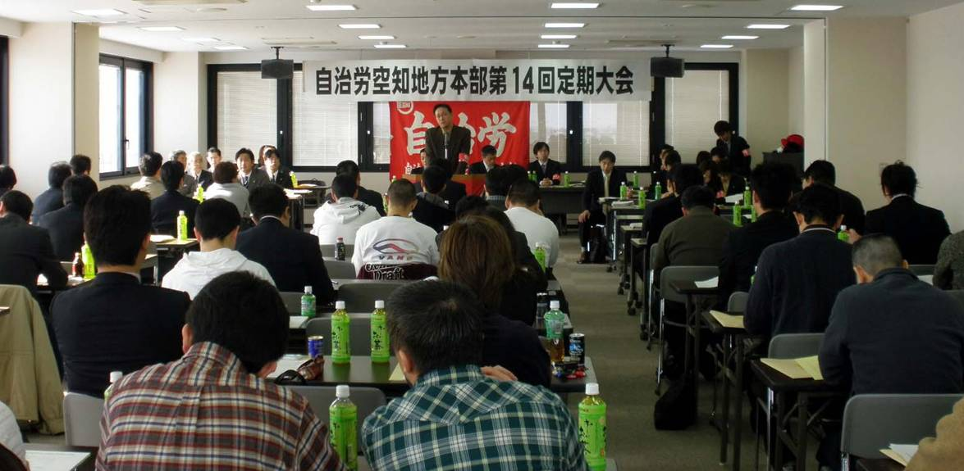

衆議院議員
小平忠正 氏
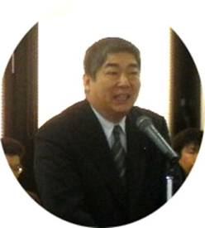

北海道議会議員
稲村ひさお 氏
深川市職労 伊藤さん
道本部執行委員に就任
１月30日、南幌町において空知地本第14回定期大会を開催した。（23単組総支部89名）
大会では、09運動の総括、10運動方針、当面の闘争方針、規約の改正などすべての議案が可決された。
単組からは、野球大会予選についての意見や夕張市再生計画策定づくりの状況などが報告された。
夕張市は地域に必要な自治を選択できないという厳しい現況にある。空知地本は地方自治を掲げる自治労の最重要課題として夕張問題に引き続き取り組んでいくとともに、自治体財政の大きなウェイトを占める病院の赤字問題についても地域を巻き込んだ運動の展開を検討していく。
また２年後の人勧制度廃止に向けては、要求→交渉→妥結の基本サイクル確立と同時に、労働組合として横の連携が今より重要になってくる。
各単組における労使関係の再構築とともに、政権交代後の新しい時代へ対応するため地本へ情報を集め、各単組が一丸となって闘っていくことが必要だ。
今春闘はそういった意味か

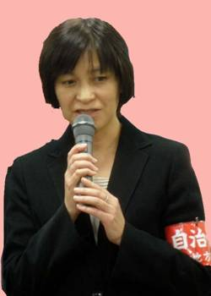
組合員、空知のために頑張ります！

政権交代が実現したこれからが大事！～空知地本第14回定期大会～
地本に情報を集め、
新しい時代へスタンバイ！

２０１０年度執行体制
執行委員長
和田 英浩（砂川市職労）
副執行委員長
中村 忠裕（空知総支部）
吉田 博昭（深川市職労）
浅野 幹昌（芦別市職労）
越智 朱美（砂川市職労）
大友 誠（三笠市職労）
書記長
岸 真紀子（岩見沢市職）
書記次長
久松 淳一（南幌町職）
執行委員
入澤 克司（赤平市職労）
厚谷 司（夕張市職労）
板垣 喬博（砂川市職労）
中山 淳（南幌町職）
高儀 和明（沼田町職）
前田 綾子（滝川市職労）
柾木 憲子（南幌町職）
大館 弘和（岩見沢市職）
特別執行委員
伊藤美恵子（深川市職労）
三橋 真樹（砂川市職労）
立蔵 賢司（空知総支部）
運上 琢輸（滝川市職労）
東海林孝行（北竜町職労）
稲村 久男（組織内道議）
監査委員
尾藤 清志（空知総支部）
山下 幸恵（歌志内市職労）
藤原 栄一（月形町職労）
ら大切な準備期間となる。
さらに大会では、２月から深川市職労から道本部専従執行委員として派遣される伊藤美恵子さんを空知地本全体で支えていくことを確認した。
皆さん、札幌へお越しの際は手土産持参（？）で伊藤さんに激励を！


２０１０年参議院選挙比例代表は「政党名」ではなく「名前」を記入しましょう！

